Резюме
Чирко Аркадий Александрович
Цель: соискание должности продавец-конскльтант

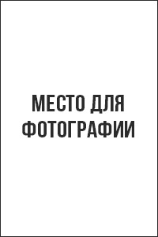
Дата рождения: 29.09.1988
Город: Москва
Семейное положение: женат
Телефон: +7-xxx-xxx-xx-xx
E-mail: shirko@mail.ru

Образование высшее (очное):
МГУ (2005-2010 г.г.)
Специальность: юрист

Опыт работы:
13.05.2012 — наст. время | ООО «М.Видео»  Должность: продавец-консультант  Должностные обязанности:  - продажа бытовой техники;  - подготовка программ и акций в магазине;

Дополнительная информация:
Знания иностранных языков: английский разговорный
Владение компьютером: на уровне опытного пользователя (офисные программы, 1С: Склад)
Личные качества: ответственность, внимательность, работа в команде, обучаемость.

Рекомендации с предыдущего места работы:
ООО «М.Видео»
Генеральный директор: Пашко Ирина Павловна
т. +7-xxx-xxx-xx-xx
Ожидаемый уровень заработной платы: 33 000 рублей.
Готов приступить к работе в ближайшее время.

Шаблон резюме подготовлен
экспертами делового онлайн-журнала«ПАПА ПОМОГ»
http://papapomog.ru

